WP-970I系列防水对讲机
使用说明书

致用户
感谢您惠购本公司对讲机。
本公司始终为客户提供真正高性能、高稳定的无线电通信产品，此款对讲机也不例外。本对讲机是专为海事、航运等涉水行业用户量身定做的一款拥有128个信道、点阵液晶显示、中英文语音操作提示、全键盘手调功能的全天候专业IP57级防水对讲机。为了使您充分地了解该机各种优越性能和使用、保养方法，请详细阅读此说明书。

■功能特点
本机美观、坚固、耐用、性能卓越、完美超值。为海事、航运等涉水行业用户精心打造的一款拥有128个信道、点阵液晶显示、中英文语音操作提示、全键盘手调功能的全天候专业七级防水对讲机。具有以下功能特点：
- IP57防尘防水等级，常温1米水深浸泡30分钟仍可正常使用，确保产品在潮湿环境下的可靠性
- 抗跌落耐碾压
- 点阵液晶屏配以中英文语音提示，界面亲切，更加便捷地控制和选择各项功能
- 双段、双显、双频点守候，U/V段中继跨段收发，便于用户随时组网
- 频率范围：VHF130-176MHz & UHF400-520MHz
- 高中低三档功率切换，满足用户不同通话距离的功率要求，更加节能省电
- 最多128个记忆信道可供编程频率和其它各种数据
- 信道号、频率、信道频率、信道名称等多种显示方式
- 每个信道可设置不同的CTCSS/DCS、DTMF信令，拒绝来自其它电台的多余呼叫
- 尾音消除，避免通话结束后喇叭发出的冲击噪音，避免用户受到噪声冲击的困扰
- 声控发射功能(VOX),让用户解放双手，无需按下PTT键即可正常通话
- 通过DTMF进行紧急报警、ANI身份识别等功能
- DTMF、CTCSS（60.0 -259.9 HZ）、DCS信令编解码功能
- 8档步进频率选择（2.5K、5.0K、6.25K、10.0K、12.5K、20.0K、25.0K、50.0K）
- 配备集群网使用的中转导频、倒频功能，适应各种复杂条件下的设置需求
- 自动省电功能。降低耗电量，以达到延长机器工作时间的作用
- 紧急呼叫声光报警（SOS）功能
- 电脑编程（读写频及功能设置）及有线复制功能
- 宽/窄带（25KHz/12.5KHz）选择功能
- 数字调谐 FM 收音机（接收65-108MHz）
- 菜单项键盘数字直选功能，发射接收频率可直接输入
- 强光手电照明功能
■用户安全信息
为了您安全高效地使用本对讲机，请阅读下面的信息。
- 对讲机的维修工作只能由专业技术人员进行，请勿自行拆装对讲机；
- 为避免电磁干扰和/或电磁兼容引起的问题，请在贴有“请关闭对讲机”标志的场合关闭对讲机，例如医院和其他保健医疗场所。
- 搭乘飞机时，当机组人员要求关闭对讲机时，请关闭对讲机。
- 在带有安全气囊的汽车内，请勿将对讲机放在气囊展开可能涉及的区域范围内。
- 在进入易燃、易爆环境前请关闭对讲机；
- 在易燃、易爆环境中请勿更换电池或对电池充电；
- 在靠近爆破区和雷管所在区前，请关闭对讲机；
- 请勿使用天线已损坏的对讲机，损坏了的天线接触皮肤可能导致轻微灼伤；
- 请勿将对讲机长时间暴露在阳光直射下或放在加热装置附近。
- 当便携式对讲机正在发射时，保持对讲机处于垂直位置，并使话筒离开口部约 5 厘米。
- 发射时也要使对讲机天线离开头部或身体至少 2.5 厘米。
- 如果您将便携式对讲机佩带在身体上，请确认对讲机在发射时，天线至少距离身体2.5 厘米。

■产品检查
欢迎使用本对讲机。在使用前，建议您：
- 请先检查本产品包装盒有无损坏迹象；
- 请小心打开包装盒，确认盒内是否有下表列出的物品；若您发现本产品及其附件在搬运中有任何的丢失或损坏，请立即与经销商联系。
- 附件表：
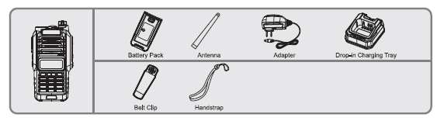
4．可选配件
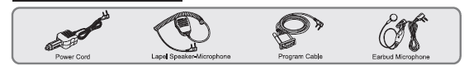

物品 | 数量
天线 | 1
皮带夹 | 1
手提带 | 1
电池 | 1
智能座式充电器 | 1
电源适配器 | 1
保修单 | 1
使用说明书 | 1
合格证 | 1

■电池信息
- 电池首次使用
由于电池在出厂时没有进行完全充电，请在使用前对新电池进行充电。一般情况下，电池在首次使用时，需充电12个小时，锂离子电池使用慢充或快充充电器充电时均可按此执行。建议新电池在前三次使用时按上述方法操作。当发现电池电力低时，需对电池进行充电。
- 适用电池类型
请使用本手册指定的电池进行充电；使用其它电池可能会发生爆炸，导致人体伤害。
- 电池的安全注意
1. 请勿使电池触点或极片触及金属物体（包括硬币、钥匙、首饰或其它导电金属），否则，电池可能会短路、放电、发热或渗漏，这样将可能导致物品损坏或人体伤害。因此，处理任何电池时应格外小心。
2. 请勿短路电池端子或将电池丢弃于火中。切勿擅自拆卸电池组的外壳。电池废弃时，请投入专用的电池回收箱。
- 电池正常操作说明
★ 请在室内对电池进行充电，室温下电池充电效果最佳。
★ 一般情况下，充电器指示灯由红灯转为绿灯时表示电池已充满电，此时可将电池取出。
★ 电池装在对讲机上时可以充电，但充电时最好将对讲机关机，以保证电池充满电。
★ 电池电量未用完的情况下请不要接着充电（电量用完后对讲机会进行语音提示告警），会缩短电池使用寿命。
★ 不要将充满电的电池放回到充电器上去再“加电”，因为这种操作会显著降低电池的循环使用寿命。
- 延长电池寿命
★ 电池性能在-20℃以下温度条件下会降低。在较为寒冷天气中使用时请准备备用电池。请不要丢掉无法工作的冷电池，在室温下，这些电池或许可以使用。
★ 电池触点上蒙上灰尘可能会影响电池使用寿命。请在电池装入对讲机之前，先用洁净的干布擦试触点。
- 电池贮存需知
1. 由于电池会有自放电现象，电池在长时间不用时请将电池充满电再进行贮存，避免其电池电量过放而损坏电池。
2. 电池处于贮存状态时，请在贮藏约6个月时将电池取出进行补电。以避免电解质过放影响电池容量。
3. 需注意电池贮存环境的温湿度。请在室温、阴凉、干燥的条件下贮存电池，以减小电池的自放电。

- 充电器充电过程说明
如果装上电池，对讲机指示灯红灯闪，每隔 30 秒语音提示“请充电”，表示电量不足。请进行充电。
请使用本手册指定的充电器对电池进行充电；充电器的指示灯可显示充电情况。
指示灯显示 | 状态
红灯闪烁 | 电池电压过低
红灯亮 | 正在充电
绿灯亮 | 充电完成
- 充电请按如下操作步骤进行：
1. 将电源线插入电源适配器；
2. 将电源适配器上DC插头插入位于充电器背面上的DC插孔；
3. 将电池或装有电池的对讲机插在充电器上；
4. 将电源适配器的AC插头插在交流电源输出插座上。
5. 确认电池与充电端子接触好，充电指示灯变为红色，充电开始。
6. 充电约3个小时左右后，指示灯变为绿色，表示充电完成。此时，可以取走电池或装有电池的对讲机。
注：充电时请务必保证本产品处于关机状态。电池放入充电器内充电时可能会红灯不停闪烁，此为电池电量过低时，充电器为保护电池而进行的预充电过程，属正常现象，一般持续30秒即可转为红灯亮的正常充电状态。
■附件安装
1．安装/卸下电池
- 安装电池
将电池前端的两个凸起插入对讲机底部的槽口，然后将电池的尾部向对讲机方向压下，直到听见“咔嗒”声。（如图1-1）
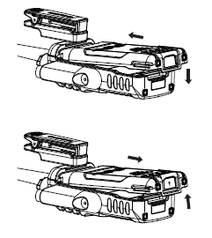

- 卸下电池
关闭对讲机。然后将电池尾部的电池推钮向箭头指示方向提起，使电池尾部从对讲机中脱出，并将电池向后取出。（如图 1-2）

2．安装/卸下天线
安装天线时，关闭对讲机，将天线有螺纹的一端插入对讲机顶部的连接器中，沿顺时针方向旋转直至拧紧为止。（如图2）
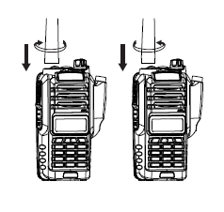
卸下天线时，向逆时针方向旋转将天线取下即可。（如图2）

3．安装/卸下皮带夹
- 安装蘑菇头：将随机的皮带夹蘑菇头安装于对讲机背部的卡槽内,锁紧螺丝。（如图3）
- 装入旋转皮带夹：将本机的蘑菇头顺着旋转背夹的导口滑入,听到“咔嗒”声为止。

- 卸下皮带夹：用钥匙向上压拆卸擎直到它松开，然后用拇指将皮带夹向上推动，直至取下皮带夹。（如图4）
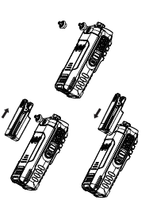
4．卸下耳塞盖
请正确安装附件，否则本产品的防水性能可能会受到影响。
使用一字螺丝刀将盖子下端的螺丝以逆时针方向旋出螺母，取下耳机/麦克风插孔的盖子。（如图5）
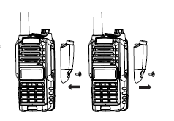
5. 安装外部耳机/麦克风（选配另购）
将耳机/麦克风下端的突起部分插入对讲机下图箭头所指卡槽内，再将耳机/麦克风上端的螺母对准对讲机相应的螺纹孔中，沿顺时针方向旋转直至拧紧为止。(如图6)
■熟悉本机（插图说明）
天线 | 具有螺纹插头的螺旋式天线，用于接收和发射信号。
高亮手电灯
电池推钮 | 用于固定电池。
电池组 | 给对讲机供电。
扬声器 | 输出声音。
麦克风 | 输入声音。
外部接口 | 用于外接耳机；或者外接写频线时，可利用PC写频软件进行写频操作以及程序升级。
皮带夹 | 可将对讲机机身夹在皮带上，便于携带。
【电源开关/音量控制】旋钮 | 顺时针方向转动用于打开对讲机电源或逐渐增大音量；逆时针方向转动用于逐渐减小音量或关闭电源
【SOS】紧急报警键 | 长按打开报警功能，此时绿色指示灯、红色指示灯、手电灯同时闪亮，再按此键，报警解除。
【PTT】发射键 | 按住此键后，对讲机处于发射状态，对着麦克风讲话以呼叫对方。松开此键后，对讲机处于可接收状态。
【Flashlight/MONI】手电/监听键 | 短按此键，打开手电功能且手电灯常亮；短按两下手电闪亮，再次短按关闭手电功能。长时间按住，打开监听功能，松开此键取消监听。
【FM RADIO】收音机键 | 短按住此键打开收音机功能（收音机频率可通过键盘输入或*SCAN自动搜索电台）；再次短按此键，收音功能关闭
【MENU】菜单键 | 短按进入菜单设置状态；菜单模式下，按此键确认进入当前菜单项。  关机状态，按住【MENU】键开机实现信道模式与频率模式之间的切换。
【/】上翻/下翻键 | 频率模式下，在当前设置的步进频率上下改变当前接收频率；信道模式下，上下切换信道；菜单状态下前后改变要设置的菜单项和菜单值，常按2 秒以上将快速向前或向后搜索。扫描状态下改变扫描方向。
【EXIT】退出及A/B切换键 | 输入状态下，清除已输入的信息；待机状态下,按此键进行A/B切换；在收音机状态下进行 65-75/ 76-108MHz 频段切换。
0-9，*#数字键 | 0 – 9 为数字键，用于输入频率、信道序号、菜单项、菜单值。后面的菜单项名称在菜单设置状态表示可直接按该键进行设置。*键用于信道、频率、CTCSS/DCS及收音时电台扫描。长按#键可开/关键盘锁功能。按住【PTT】键发射时，再按数字键可发射相应的DTMF数字。
【PTT】+【SOS】 | 音频呼叫（1750HZ）：发射状态下,按【MENU】键可发出 1750 HZ音频信令，松开退出。

LCD液晶显示屏
操作过程中相应的功能图标会出现在显示屏上。该显示屏让您更快的知道指示图标所代表的含义及如何去设定功能。
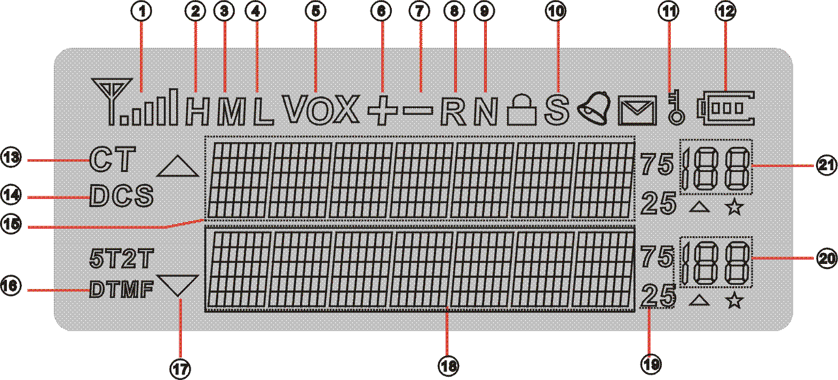
LCD液晶显示屏图标解释
编号 | 图标 | 描述
1 |  | 信道强度指示
2 |  | 当前发射功率为高功率（通信距离最远，功耗最大）
3 |  | 当前发射功率为中功率（较省电，通信距离相对适中）
4 |  | 当前发射功率为低功率（最省电，距离相对近些）
5 |  | 表示启动了声控发射功能，当达到话筒的声压级达到设定值时启动发射
6 |  | 频率模式下该符号出现，表示发射频率为接收频率加上一个频差频率，频差频率在菜单 25 项中设置
7 |  | 频率模式下该符号出现，表示发射频率为接收频率减去一个频差频率，频差频率在菜单 25 项中设置
 |  | 表示当前工作的信道接收和发射频率不一致
8 |  | 频率模式下/信道模式下的接收和发射频率倒置
9 |  | 当信道工作在窄带方式下该符号出现
10 |  | 表示已经设置了双频段守候功能，并同时已经激活，处在双守候状态，可以同时守候在屏幕显示的两个频段的频点上
11 |  | 键盘处在锁定状态下该符号出现，按住＃／LOCK键可解除
12 |  | 显示当前电池的剩余电量；电池满电指示； 电池余量提示；电池即将耗尽，该图标外框闪烁显示，此时对讲机禁止发射
13 |  | 该符号指示当前亚音为模拟亚音
14 |  | 该符号指示当前亚音为数字亚音
15 |  | A频频率、信道显示区域；菜单设置时，简单的菜单提示及设置参数显示。
16 |  | 该符号指示DTMF信令开启。
17 |  | A B频指针
18 |  | B频频率、信道显示区域；菜单设置时，简单的菜单提示及设置参数显示。
19 |  | 步进频率尾数指示（以KHZ为单位）
20 |  | B段信道模式下，指示信道序号
21 |  | A段信道模式下，指示信道序号；菜单模式下，为菜单序号

■基本操作
◆开机与关机
按顺时针方向转动【电源开关/音量控制】旋钮，直到您听到“咔嗒”的声响，对讲机发出响亮的双哔音，此时您立即会看到对讲机屏幕瞬间全屏点亮，语音提示当前是信道（或频率）模式。然后显示频率和其它指示符。
△如需关机，请逆时针旋转此钮直至听到“咔嗒”的声响。
如果禁用了对讲机语音提示功能，则不会发出开机提示音。开机显示模式在第38号菜单设置，可以设置为全屏点亮（FULL）或机型型号显示(MGS)。
◆调节音量大小
打开电源后，按住【监听】键使对讲机处于监听状态，顺时针方向转动【电源开关/音量控制】旋钮，可逐渐提高音量。
△逆时针方向转动可逐渐降低音量直至关闭电源。
◆对讲(发射与接收)
◎发出呼叫：选择好信道后(或输入想要的频率后)，按住【PTT】键，对讲机处于发射状态。然后对着麦克风用正常声调讲话。您可根据实际需要切换设置发射功率（功率菜单在第2号菜单设置）：
·按住【PTT】键发射时，屏幕上方显示L,表示当前为低功率发射。
·按住【PTT】键发射时，屏幕上方显示M,表示当前为中功率发射。
·按住【PTT】键发射时，屏幕上方显示H,表示当前为高功率发射。
◎接收呼叫：松开【PTT】键后，对讲机处于可接收状态。
如果持续发射时间超过在“菜单编号9”中指定的时间（默认时间为60秒），对讲机停止发射（禁止发射之前，内部超时定时器将提前闪烁发射指示灯10次，随后语音提示“发射超时”）。在这种情况下，松开【PTT】键，让对讲机停止工作一会，然后再次按【PTT】键继续呼叫。
①为了保证接收方对讲机的最佳接收音量，发射时请保持麦克风距离嘴大约 3 到 5 厘米。
②在阴雨天及在树林中时，通话距离可能会缩短。
◆监听功能
待机模式下，按住【监听】键开启监听，静噪电路关闭，您将听到背景噪声（响一声提示音）；松开该键关闭监听，则听不到背景噪声。
如果需检查该信道是否有干扰，请按住此键，然后转动音量控制旋钮，您就会听见背景噪声或干扰声。

◆发射中转导频频率（即单音脉冲）
按住【PTT】键，再按【SOS】键，可发送1750Hz的单音脉冲信号；放开【SOS】键取消发射1750的单音脉冲信号。
◆发射DTMF
按住【PTT】键，再按相应的数字键，发射相应DTMF数字。
◆声控发射（VOX）
开启此功能后，若用户讲话的音量水平达到对讲机所选定的电平，不按【 PTT】 键，对讲机也可以通过语音启动发射操作。在某些工作场合，用户无法空出手按【 PTT】 键呼叫，就可以启用该功能。操作方法：
1）待机模式下，按【MENU】键，语音提示“菜单设置”，进入功能菜单设置；
2）按【】或【】键，向前或向后选择4菜单编号；或直接输入数字4进入4菜单编号，屏幕显示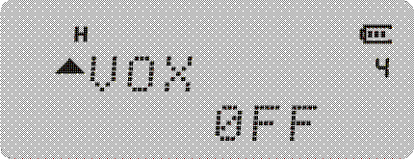；
3）按【MENU】键，语音提示“声控发射”，按【】或【】键，选择1~10（数值越大，灵敏度越高；如选择3）,屏幕显示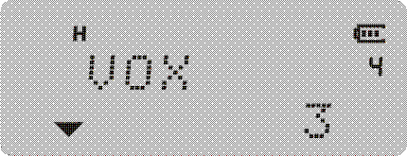
4）按【MENU】键，语音提示“确定”，保存并返回上级菜单。退出功能菜单设置后，屏幕显示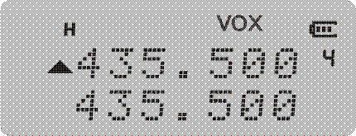，VOX图标显示表示声控发射功能开启。
5）重复上述操作，选择OFF，关闭声控发射功能。
开启声控发射功能后，对着麦克风讲话，话音即可发送出去；停止说话，发射也随之停止。您可以根据使用环境安静程度选择 VOX 灵敏度等级，如果环境噪声太大，启动 VOX 功能后会出现长发射的情况。
◆键盘锁定
键盘锁定功能禁用数字按键，防止您错误地激活某个功能。本机可设置为自动键盘锁定功能，操作如下：
1）待机模式下，按【MENU】键，语音提示“菜单设置”，进入功能菜单设置；
2）按【】或【】键，向前或向后选择24菜单编号；或直接输入数字2、4进入24菜单编号，屏幕显示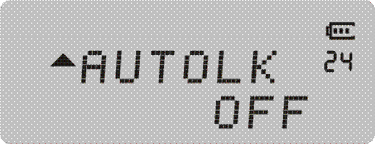；
3）按【MENU】键，按【】或【】键，选择ON,屏幕显示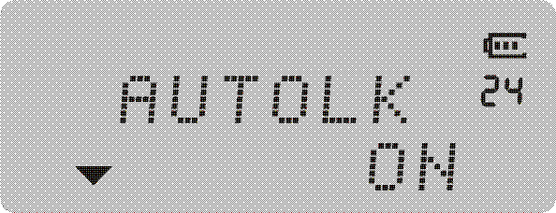
4）按【MENU】键，语音提示“确定”，保存并返回上级菜单。退出功能菜单设置后，屏幕显示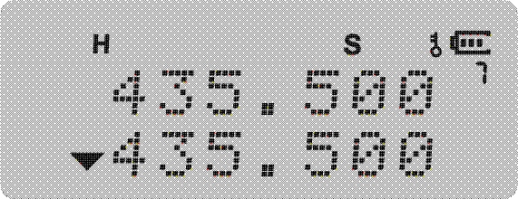，显示图标表示键盘锁定功能开启。
5）重复上述操作，选择OFF，可关闭自动键盘锁定功能，选择手动键盘锁定。操作如下：
①待机状态下，长按键，屏幕显示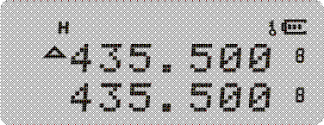,图标表示键盘锁定功能开启(语音提示“键盘锁定”)；
②重复长按键，屏幕中图标消失，键盘锁定功能关闭(语音提示“键盘开锁”)。
自动键盘锁定功能开启后，未锁定状态时，8秒无任何键盘操作，自动锁定数字键盘。锁键功能开启后，以【PTT】+【MENU】，【PTT】+数字键的操作正常使用。
◆工作模式切换
关机状态下，按住【MENU】键，转动【电源开关/音量控制】旋钮打开电源，屏幕显示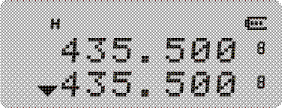或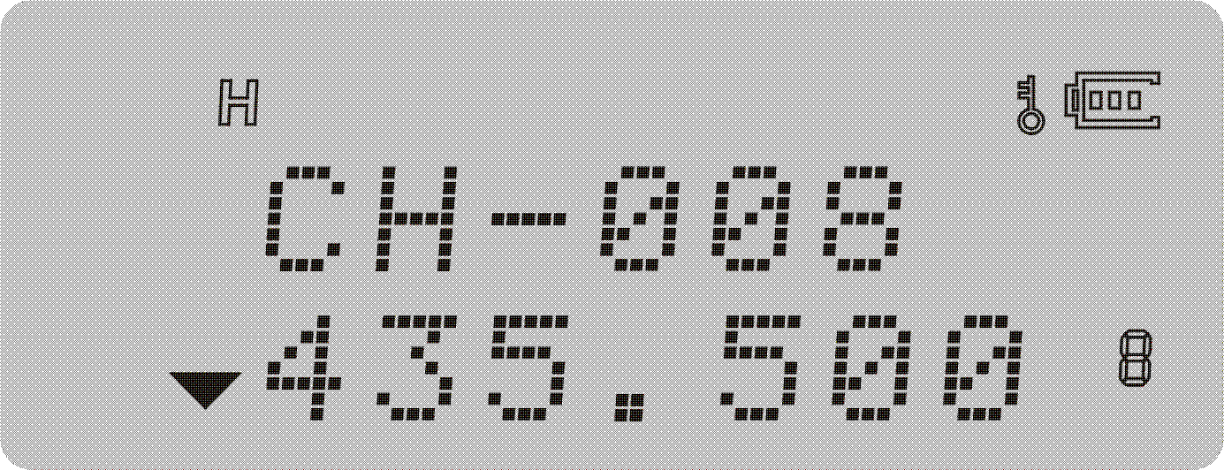。右下角显示信道号，表示当前处于信道模式，按【】或【】键升高或降低信道值。按重复此操作可以在频率模式(VFO)及信道模式之间切换。频率模式下，屏幕显示。
◆选择频率
- VFO模式（频率模式）
VFO模式是更改操作频率的基本模式。
关机状态下，按住【MENU】键，转动【电源开关/音量控制】旋钮打开电源，切换至VFO模式，按【】或【】键升高或降低频率。
- 直接输入频率
除了按【】或【】键外，还可以选择直接输入频率。如果所需的操作频率与当前频率相距甚远，可以使用键盘直接输入频率。
- 关机状态下，按住【MENU】键，转动【电源开关/音量控制】旋钮打开电源，切换至VFO模式。
·必须在VFO模式下才能直接输入频率。
- 按数字键([0]到[9])输入所需的频率（小数点前三位为MHZ，小数点后三位为KHZ）。
◆单守候/双守候功能切换
当处于双守候模式时，对讲机可接收到A或B信道设置的频率(实现UHF/UHF,VHF/VHF两个频率的接收通信)。操作如下：
1）待机模式下，按【MENU】键，语音提示“菜单设置”，进入功能菜单设置；
2）按【】或【】键，向前或向后选择7菜单编号；或直接输入数字7进入7菜单编号，屏幕显示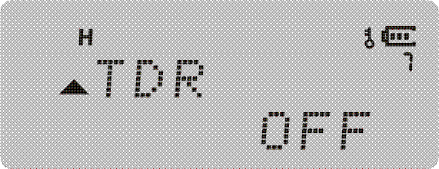；
3)按【MENU】键,语音提示“双频守候”，按【】或【】键，选择ON,屏幕显示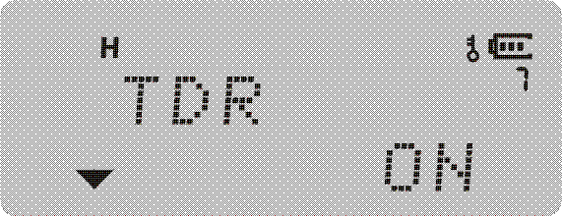
4)按【MENU】键,语音提示“确定”，保存并返回上级菜单。退出功能菜单设置后，屏幕显示，图标表示双频守候功能开启
重复上述操作，选择OFF关闭双频守候功能，屏幕的图标消失，即可取消双频守候功能。

◆信道删除
您可能因设置错误或更改其他设置，想删除某个存储信道。操作如下：
1） 待机模式下，按【MENU】键，语音提示“菜单设置”，进入功能菜单设置；
2） 按【】或【】键，向前或向后选择28菜单编号；或直接输入数字28进入28菜单编号，屏幕显示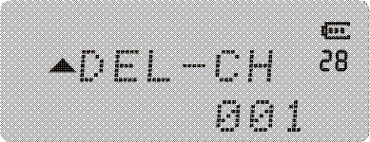；
3) 按【MENU】键,语音提示“信道删除”，屏幕显示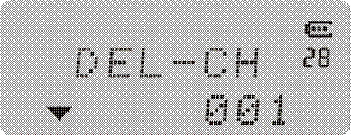
4) 按【】或【】键，向前或向后选择要删除的信道。
·若屏幕显示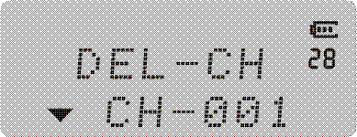，即显示 CH－001，表示该信道编号原来就存有信道参数，可以删除。
·若屏幕显示，无CH－字符显示，说明该信道编号已空，无须删除，可以直接存储。
5）按【MENU】键,语音提示“确定”， 对已存有信道参数的删除，保存并返回上级菜单。
·若是空信道，按【MENU】键,直接返回上级菜单（无“确定”的语音提示）。
◆信道存储
一个完整的信道所要包含的参数有接收频率、发射频率、接收亚音频、发射亚音频、发射功率、信道带宽、PTT-ID、繁忙锁定、信令码、扫描添加、信道名称等。除扫描添加和信道名称需要通过写频软件编辑外，其他参数都可以在频率模式下设定好，再通过菜单27存储信道将它们存储到指定信道编号里去。
例：要求信道存储参数如下, 存储到信道号为001的信道号中去。
- 接收频率 440.5 MHZ
- 发射频率 430.5 MHZ
- 接收哑音 数字 D031N
- 发射哑音 数字 D031N
- 发射功率 高
- 信道带宽 宽带
- PTT-ID 关
- 加入扫描队列
信道名称需要时在写频软件里写入
操作步骤：
- 关机状态下，按住【MENU】键，转动【电源开关/音量控制】旋钮打开电源，切换至VFO模式，屏幕显示
2． 在频率模式下，按【EXIT】键让 A/B频指针符号指向 A（上行频点）。
3． 依次按数字键4,4,0,5,0,0,将频率调到440.500MHZ,屏幕显示。
4. 功率设置：按→→→【】或【】选择功率（HIGH/MID/LOW）为HIGH→，
5. 带宽设置：按→→【】或【】选择信道带宽（NARR/WIDE）为WIDE→，
6. 接收数字亚音设置：按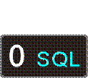→→【】或【】选择亚音值D031N→，
·设置好接收的数字亚音，自动关闭接收模拟亚音；同理，设置好接收模拟亚音将自动关闭接收数字亚音。如需设置模拟亚音：按→→→【】或【】选择亚音值→。
7. 发射数字亚音设置：按→→【】或【】选择亚音值D031N→，
·设置好发射的数字亚音，自动关闭发射模拟亚音；同理，设置好发射模拟亚音将自动关闭发射数字亚音。如需设置发射模拟亚音：按→→→【】或【】选择亚音值→，
·设置模拟亚音时可直接通过键盘输入模拟亚音频率，标准亚音和非标准亚音均可，如果是通过上下键选择，则只能选择标准模拟亚音
8. PTT-ID按键发射设置：按→→【】或【】选择发射方式（OFF/BOT/EOT/BOTH）为OFF→，
9. 接收发射同频率的信道存储设置：
1）按，屏幕显示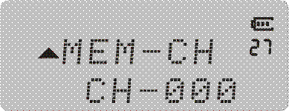,
2）按键，语音提示“存储信道”，屏幕显示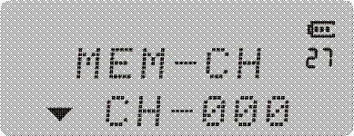，
3）按【】或【】键，向前或向后选择空信道，屏幕显示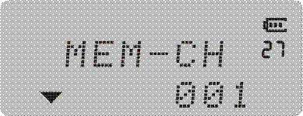。
4）按键，语音提示“接收存储”，屏幕显示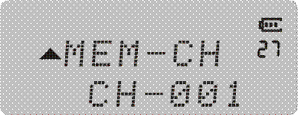;按键，语音提示“存储信道”。
5）按键，语音提示“发射存储”，屏幕显示;
6）按【EXIT】键，返回频率模式。

10. 接收发射不同频率的信道存储设置：
1）按→，屏幕显示,
2）按键，语音提示“存储信道”，屏幕显示，
3）按【】或【】键，向前或向后选择空信道，屏幕显示。
4）按键，语音提示“接收存储”，屏幕显示;
5）按【EXIT】键，返回频率模式。
6）执行第3步，输入想要的发射频率；
7）按→，屏幕显示,
8）按键，语音提示“存储信道”，屏幕显示，
9）按键，语音提示“发射存储”，屏幕显示;
10）按【EXIT】键，返回频率模式。
◆亚音扫描
在设置亚音扫描之前要设置好接收频率，保证在该接收频率下能接收到信号，同时撤消双频守候功能，并让机器工作在频率模式下。
1）扫描数字亚音
A. 按数字键输入正确的接收频率。
B． 按【MENU】键，语音提示“菜单设置”，进入功能菜单设置；
C. 按【】或【】键，向前或向后选择10菜单编号；或直接输入数字10进入10菜单编号，屏幕显示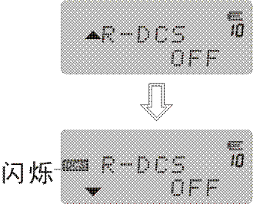；
D. 按【MENU】键，语音提示“数字亚音”，按【*/SCAN】 键，屏幕显示
·DCS 符号闪烁显示，表示机器已经进入数字亚音扫描状态，没有信号时数字亚音的数字是不走的；
·接收到信号后数字亚音的数字按照标准亚音的序列依次快速走动，当机器发现接收信号中的亚音与其中一组标准的数字亚音一致时，机器会发出“滴嘟”一声的提示音，并停止扫描。
·如果需要保存这个扫描到的亚音，就按【MENU】键保存，否则就按【EXIT】退出。

2）扫描模拟亚音
A. 按数字键输入正确的接收频率。
B． 按【MENU】键，语音提示“菜单设置”，进入功能菜单设置；
C. 按【】或【】键，向前或向后选择11菜单编号；或直接输入数字11进入11菜单编号，屏幕显示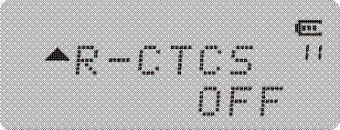；
D. 按【MENU】键，语音提示“模拟亚音”，按【*/SCAN】键，屏幕显示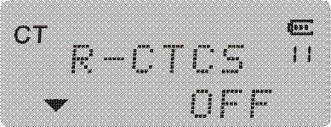
·CT符号闪烁显示，表示机器已经进入模拟亚音扫描状态，没有信号时模拟亚音的数字是不走的；
·接收到信号后模拟亚音的数字按照标准亚音的序列依次快速走动，当机器发现接收信号中的亚音与其中一组标准的模拟亚音一致时，机器会发出“滴嘟”一声的提示音，并停止扫描。
·如果需要保存这个扫描到的亚音，就按【MENU】键保存，否则就按【EXIT】退出。
◆中继回音（中继证实音）
所谓中继回音是指手持台信号通过中继台转发时，因中继台对发射方手持台载波信号丢失判断的延迟，导致在发射方手持台进入接收状态后，中继台还有一点短暂的时间处在发射状态，一些 HAM 就利用这点时间，用以判断中继台是否转发了我的信号。
通过菜单 35，36，37 的设置，可以在回到接收状态的瞬间准确地捕捉到中继台的这一残留信号，用以证实我方信号是否已被中继台转发。
要做到这一点,菜单 35，36 必须设置为OFF ，菜单 37 在 1- 10 之间选取，经验值可设为 5 。
◆声光报警/取消报警
通过写频软件编程“报警”功能的按键，设置本机报警、发送报警音、发送背景音、本机报警音和本机报警等报警方式。
按住【SOS】报警功能键，进入紧急报警状态，系统连续发出报警音，同时高亮灯光闪烁；再次按【SOS】报警键，系统退出紧急报警状态，停止发出报警音。
紧急报警状态下，按【PTT】键则进入PTT发射状态（紧急报警状态下，除PTT键及紧急报警键外，按其余按键均无效）。有呼叫进入，停止报警，正常接收呼叫。
◆模拟亚音频(CTCSS)/数字亚音频(CDCSS)
模拟亚音频(CTCSS)/数字亚音频 (CDCSS)主要用于避免收听到相同频率上不相关的呼叫。如果设定了CTCSS/CDCSS,则在有效通信范围内，只能收到信道中设定相同亚音信令的呼叫；但是如果未设定CTCSS/CDCSS信令，则可以收听到有效通信范围内相同信道上的全部呼叫。
本机的CTCSS/CDCSS信令您可通过写频软件或手动设定，CTCSS/CDCSS信令码可分别在67.0~254.1/D023~D777范围内任意设定。您可执行菜单10、11、12、13设置参数。
- 亚音频CTCSS：（共51个）
67.0，69.3，71.9，74.4，77.0，79.7，82.5，85.4，88.5，91.5，94.8，97.4，100.0，103.5，107.2，110.9，114.8，118.8，123.0，127.3，131.8，136.5，141.3，146.2，151.4，156.7，159.8，162.2，165.5，167.9，171.3，173.8，177.3，179.9，183.5，186.2，189.9，192.8，196.6，199.5，203.5，206.5，210.7，218.1，225.7，229.1，233.6，241.8，250.3，254.1。
- 数字亚音频CDS列表：（共 210个）
D023N，D025N，D026N，D031N，D032N，D036N，D043N，D047N，D051N，D053N，D054N，D065N，D071N，D072N，D073N，D074N，D114N，D115N，D116N，D122N，D125N，D131N，D132N，D134N，D143N，D145N，D152N，D155N，D156N，D162N，D165N，D172N，D174N，D205N，D212N，D223N，D225N，D226N，D243N，D244N，D245N，D246N，D251N，D252N，D255N，D261N，D263N，D265N，D266N，D271N，D274N，D306N，D311N，D315N，D325N，D331N，D332N，D343N，D346N，D351N，D356N，D364N，D365N，D371N，D411N，D412N，D413N，D423N，D431N，D432N，D445N，D446N，D452N，D454N，D455N，D462N，D464N，D465N，D466N，D503N，D506N，D516N，D523N，D526N，D532N，D546N，D565N，D606N，D612N，D624N，D627N，D631N，D632N，D645N，D654N，D662N，D664N，D703N，D712N，D723N，D731N，D732N，D734N，D743N，D754N

D023I，D025I，D026I，D031I，D032I，D036I，D043I，D047I，D051I，D053I，D054I，D065I，D071I，D072I，D073I，D074I，D114I，D115I，D116I，D122I，D125I，D131I，D132I，D134I，D143I，D145I，D152I，D155I，D156I，D162I，D165I，D172I，D174I，D205I，D212I，D223I，D225I，D226I，D243I，D244I，D245I，D246I，D251I，D252I，D255I，D261I，D263I，D265I，D266I，D271I，D274I，D306I，D311I，D315I，D325I，D331I，D322I，D343I，D346I，D351I，D356I，D364I，D365I，D371I，D411I，D412I，D413I，D423I，D431I，D432I，D445I，D446I，D452I，D454I，D455I，D462I，D464I，D465I，D466I，D503I，D506I，D516I，D523I，D526I，D532I，D546I，D565I，D606I，D612I，D624I，D627I，D631I，D632I，D645I，D654I，D662I，D664I，D703I,D712I,D723I，D731I，D732I，D734I，D743I，D754I
菜单操作
■什么是菜单？
在本对讲机中，可以通过受软件控制的菜单来选择和配置许多功能，而无需通过对讲机的物理控制部件。一旦熟悉了菜单系统，其多样的功能会让您倍感便利。您可以根据需要在本对讲机上定制各种设置和编程功能，而避免了频繁使用按键、控制旋钮和开关。
■菜单访问与操作（待机模式下操作）
1）短按【MENU】键，进入功能菜单设置，语音提示“菜单设置”。屏幕显示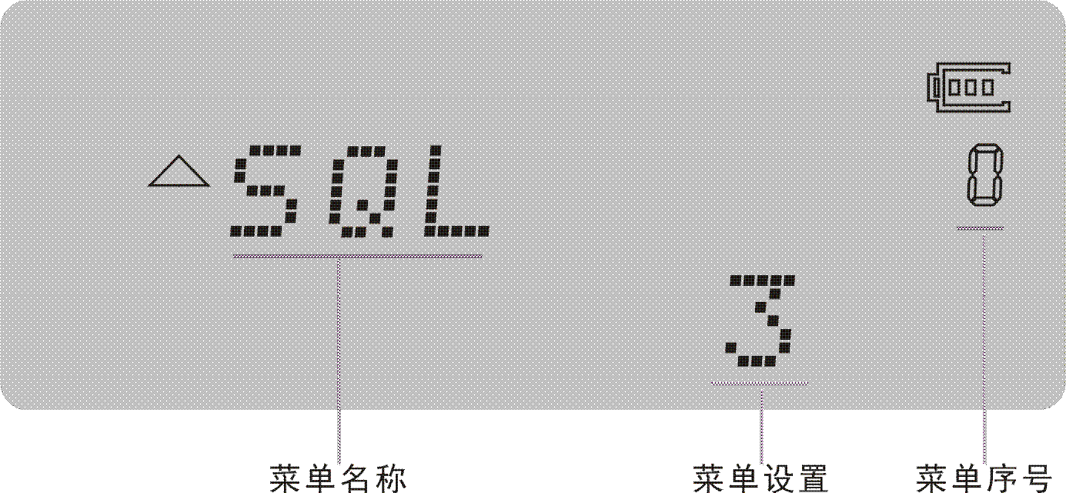
·显示屏上显示简短的菜单说明、设置和菜单编号。
2）按【】或【】键，向前(提示音升调)或向后(提示音降调)选择所需的菜单编号。或根据菜单序号直接输入数字进入所需的菜单编号。
·当改变菜单编号时，显示屏上将显示每个菜单的简短说明及当前的参数。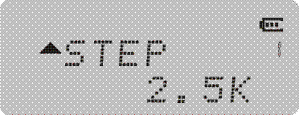
3）短按【MENU】键以确认进入菜单内容设置，简短的语音提示（如步进频率），屏幕显示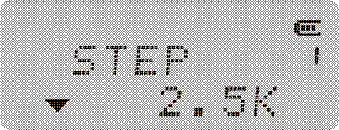，左侧箭头朝下，提示有可选项供选择。
4）按【】键或【】键，向前或向后选择所需的参数；
- 短按【MENU】键确认，语音提示“确定”，保存并返回上级菜单；
6）短按【EXIT】键取消保存并退出菜单模式，返回主界面。

■菜单快速搜索功能
按【MENU】键进入菜单选择或菜单项目下的功能参数选择时，每按一次【】键或【】键可向上或向下搜索菜单和各种参数，按住【】键或【】键向上或向下快速搜索。
在信道模式下，以下各项菜单设置无效：模拟亚音、数字亚音、宽/窄带、PTT-ID、BCL、扫描添加、信令码、信道名称。在当前信道模式下，高/低功率唯独可以通过快捷键#键来改变。

菜单序号 | 功能名称 | 进入菜单设置  (待机模式操作) | LCD显示 | 二级菜单显示  字符(可选参数) | 二级菜单设置说明
0 | 静噪等级 | → | 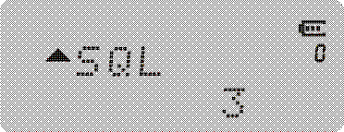 | 0,…,9 | 静噪等级，等级越低容易干扰，等级越高灵敏度越差，最好设中。
1 | 步进频率 | → |  | 2.5K | 在频率模式下,按上,下键时,更改频率的步进值
 |  |  |  | 5.0K | 在频率模式下,按上,下键时,更改频率的步进值
 |  |  |  | 6.25K | 在频率模式下,按上,下键时,更改频率的步进值
 |  |  |  | 10.0K | 在频率模式下,按上,下键时,更改频率的步进值
 |  |  |  | 12.5K | 在频率模式下,按上,下键时,更改频率的步进值
 |  |  |  | 20.0K | 在频率模式下,按上,下键时,更改频率的步进值
 |  |  |  | 25.0K | 在频率模式下,按上,下键时,更改频率的步进值
 |  |  |  | 50.0K | 在频率模式下,按上,下键时,更改频率的步进值
2 | 发射功率 | → | 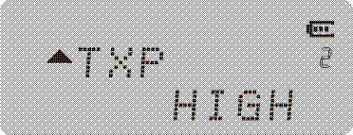 | HIGH | 高功率发射
 |  |  |  | MID | 中功率发射
 |  |  |  | LOW | 低功率发射
3 | 省电模式 | → | 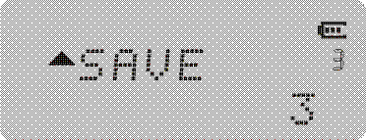 | OFF | 关闭省电模式
 |  |  |  | 1 | 以 1:1方式省电
 |  |  |  | 2 | 以 1:2方式省电
 |  |  |  | 3 | 以 1:3方式省电
 |  |  |  | 4 | 以 1:4方式省电
4 | 声控发射 | → | 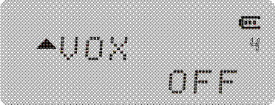 | OFF | 关闭声控发射；
 |  |  |  | 1,2,… 10 | 启动声控的声压强度。启动VOX无需按PTT，直接讲话即可发射。
5 | 宽窄带 | → | 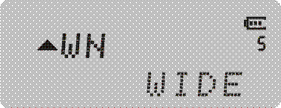 | WIDE | 宽带工作
 |  |  |  | NARR | 窄带工作
6 | 自动背光 | → | 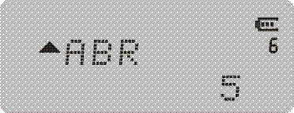 | OFF | 关闭自动背光
 |  |  |  | 1,2,3…8，9，10 | 背光打开后到自动关闭的时间
7 | 双频守侯 | → | 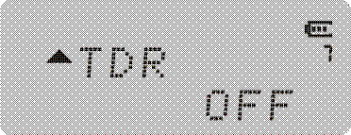 | OFF | 双守候关闭
 |  |  |  | ON | 双守候开启
8 | 提示音开关 | → | 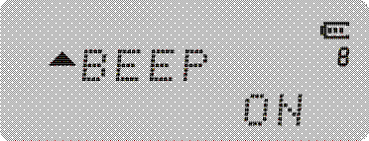 | OFF | 关闭操作提示音
 |  |  |  | ON | 打开操作提示音
9 | 发射限时 | → | 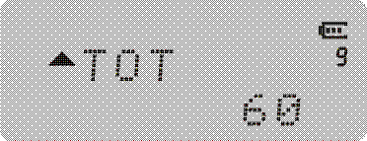 | 15,30…600 | 数字从 15至 600秒，以 15 步进；指按下PTT键发射的最长时间
10 | 接收数字亚音 | → | 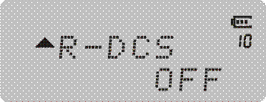 | OFF | 无亚音
 |  |  |  | D023N…D754I | 数字亚音的标准序列（见数字亚音频CDS列表）
11 | 接收模拟亚音 | → |  | OFF | 无亚音
 |  |  |  | 67.0HZ…254.1HZ | 模拟亚音的标准序列,同时可以通过键盘直接键入标准或非标准模拟哑音（见模拟亚音CTCSS列表）
12 | 发射数字亚音 | → | 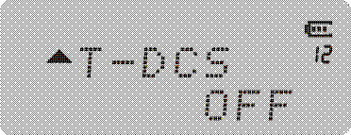 | OFF | 无亚音
 |  |  |  | D023N…D754I | 数字亚音的标准序列
13 | 发射模拟亚音 | → | 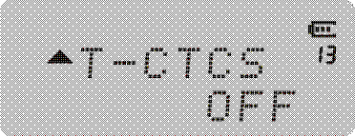 | OFF | 无亚音
 |  |  |  | 67.0HZ…254.1HZ | 模拟亚音的标准序列,同时可以通过键盘直接键入标准或非标准模拟哑音
14 | 提示语言选择 | → |  | OFF | 提示语言关闭
 |  |  |  | CHI | 中文提示语言开启
 |  |  |  | ENG | 英文提示语言开启
15 | 本机身份码 | → | 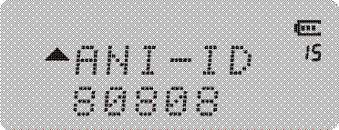 |  | 用于观察本机设置的身份码(该身份码只能通过写频软件写入)
16 | 侧音开关 | → | 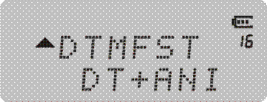 | OFF | 在发射时,按键或自动发码时,本机不发出该码的声音
 |  |  |  | DT-ST | 在发射时,按键发码时,本机发出该码的声音
 |  |  |  | ANI-ST | 在发射时,自动发码时,本机发出该码的声音
 |  |  |  | DT+ANI | 在发射时,按键发码和自动发码,本机均发出该码的声音
17 | 信令信息码 | → | 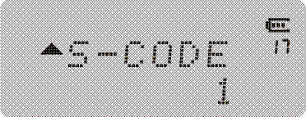 | 1,…,15 | 需要时,发出该组信息码(信息码只能通过写频软件写入)
18 | 扫描恢复方式 | → |  | TO | 时间方式扫描，指搜索到信号5秒后继续扫描。
 |  |  |  | CO | 载波方式扫描，指搜索到信号后暂停扫描，信号消失后继续扫描。
 |  |  |  | SE | 搜索方式扫描，指搜到信号后，就停止扫描。
19 | PII 按键发射 | → | 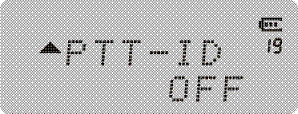 | OFF | 按下 PTT 不发码
 |  |  |  | BOT | 按下 PTT 发码(发射码的内容,由写频软件设置)
 |  |  |  | EOT | 松开 PTT 发码
 |  |  |  | BOTH | 按下和松开 PTT 键均要发码
20 | 发码附加延迟 | → | 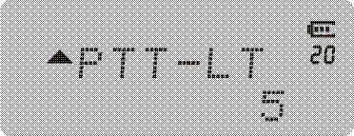 | 0,1,…,50 | 自动发码之前的延迟时间(单位 MS)
21 | A信道显示方式 | → | 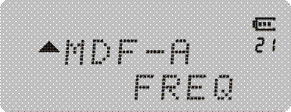 | FREQ | A 段在信道模式下,信道以频率方式显示
 |  |  |  | CH | A 段在信道模式下,信道以信道号方式显示
 |  |  |  | NAME | A 段在信道模式下,信道以信道名称方式显示(名称在写频软件里设置)
22 | B信道显示方式 | → | 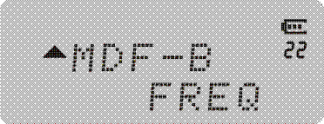 | FREQ | B 段在信道模式下,信道以频率方式显示
 |  |  |  | CH | B 段在信道模式下,信道以信道号方式显示
 |  |  |  | NAME | B 段在信道模式下,信道以信道名称方式显示(名称在写频软件里设置)
23 | 遇忙禁发 | → | 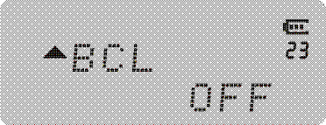 | OFF | 信道被占用也允许发射
 |  |  |  | ON | 信道被占用禁止发射
24 | 自动键盘锁 | → | 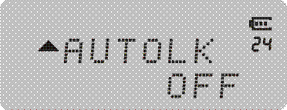 | OFF | 关闭键盘自动锁定
 |  |  |  | ON | 打开键盘自动锁定功能
25 | 频差方向 | → | 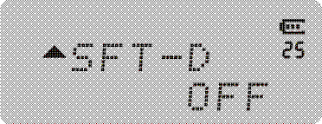 | OFF | 在频率模式下,发射频率与接收频率无频差
 |  |  |  | + | 在频率模式下,发射频率等于接收频率加上频差频率
 |  |  |  | - | 在频率模式下,发射频率等于接收频率减去频差频率
26 | 频差频率 | → | 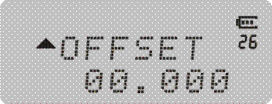 | 00.000…69.990 | 在频率模式下,发射与接收的频率之差(是否要差受频差方向控制)
27 | 信道存储 | → | 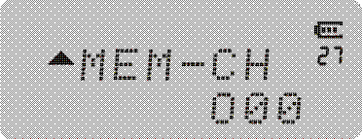 | 000…127 | 存储信道时,用于指示要存储的信道号,如果在数字前面显示 CH- 字样,表示该信道原来就存有信道参数
28 | 信道删除 | → | 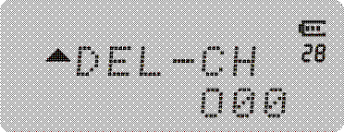 | 000…127 | 删除指定信道的信道参数,前面如果无CH- 表示该信道无参数,操作无效
29 | 待机背光选择 | → |  | OFF | 关闭背光灯
 |  |  |  | BLUE | 待机状态下打开蓝色灯
 |  |  |  | ORANGE | 待机状态下打开橙色灯
 |  |  |  | PURPLE | 待机状态下打开紫色灯
30 | 接收背光选 | → | 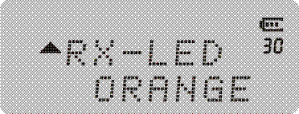 | OFF | 关闭背光灯
 |  |  |  | BLUE | 接收状态下打开蓝色灯
 |  |  |  | ORANGE | 接收状态下打开橙色灯
 |  |  |  | PURPLE | 接收状态下打开紫色灯
31 | 发射背光选 | → |  | OFF | 关闭背光灯
 |  |  |  | BLUE | 发射状态下打开蓝色灯
 |  |  |  | ORANGE | 发射状态下打开橙色灯
 |  |  |  | PURPLE | 发射状态下打开紫色灯
32 | 报警模式 | → |  | SITE | 现场报警
 |  |  |  | TONE | 发送报警音
 |  |  |  | CODE | 发送报警码
33 | 频段选择 | → | 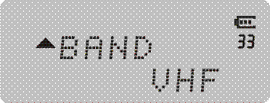 | VHF | 设置工作频段为 130 - 176 MHZ
 |  |  |  | UHF | 设置工作频段为 400 - 520 MHZ
34 | 双守时发射选择 | → | 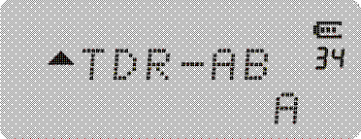 | A | 双守状态按PTT键选择 A 段发射,用于跨段收发
 |  |  |  | B | 双守状态按PTT键选择 B 段发射,用于跨段收发
35 | 尾音消除 | → | 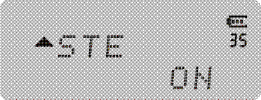 | OFF | 松开PTT后机器不发关机,通常在通过中继中转的时候,让其出现噪声,以确认本机信号是否被中转
 |  |  |  | ON | 松开PTT键后机器发出关机码,抑制收听方出现的瞬间噪声
36 | 过中继尾音  消除 | → | 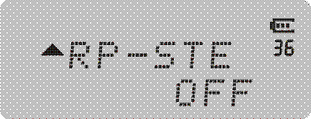 | OFF | 在通过中继中转时,发送方松开PTT键后机器转入了接收状态,由于中继的延迟,导致瞬间能接收到中继发来的瞬间信号而出现噪声,适当调整该项菜单的值,以通过中继时本机不出现噪声为止.如果需要这个出现这个噪声,以确认中继是否在工作,就将该项菜单设置为 OFF
 |  |  |  | 1,2,3…8,9,10
37 | 中继尾声  延迟时间 | → | 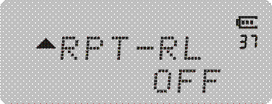 | OFF | 在通过中继台中转信号时,为确认中继台是否为本机中转了信号,利用中继台停止发射的延迟时间,让本机确认信号已被中转,该项菜单用于调整出现这个噪声的时间长短. 如果不需要这个噪声,请设置为 OFF
 |  |  |  | 1,2,3…8,9,10
38 | 开机显示 | → | 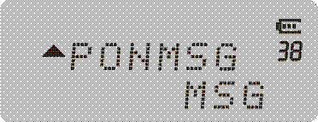 | FULL | 全屏字符显示
 |  |  |  | MGS | 机型型号显示
39 | 发送通话  结束提示音 | → | 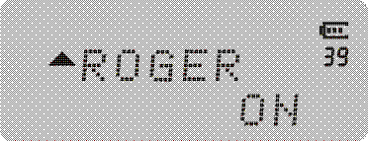 | ON | 松开 PTT 键向对方发送通话结束提示音
 |  |  |  | OFF | 松开 PTT 键不向对方发送通话结朿提示音
40 | 初始化 | → | 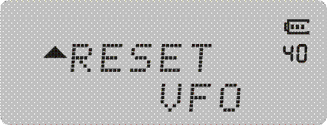 | VFO | 菜单初始化
 |  |  |  | ALL | 菜单和信道初始化
辅助功能
恢复出厂设置
如果由于误操作或设置错误导致本机出现故障现象，复位微处理器可能会解决问题。可以使用此功能操作，将本机的所有设置及信道恢复到出厂状态。在执行复位时，可能会丢失记忆数据和存储的信息。在执行复位之前，请备份或写下重要的数据。
■全部复位
操作如下：
1）待机模式下，按【MENU】键，进入功能菜单设置；
2）按【】键或【】键，向前或向后选择40菜单编号。或直接输入数字4、0进入40菜单编号。屏幕显示；
3）按【MENU】键确认，进入该功能菜单，屏幕显示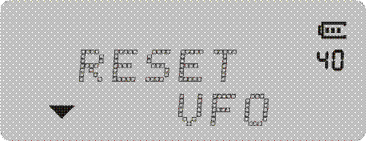，可选项“VFO/ALL”；
4）按【】键或【】键选择ALL,屏幕显示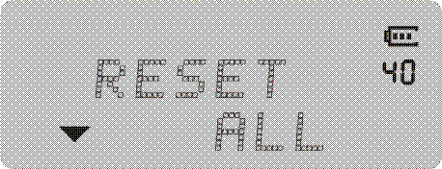;
5）按【MENU】键确认，屏幕显示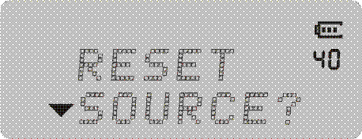，确认是否进行复位操作，短按【MENU】键确认,显示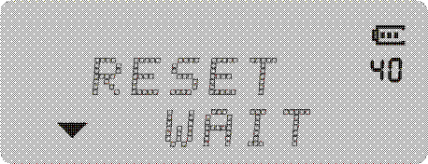。复位后重新启动，按其他键退出复位功能；
·操作过程中，按【EXIT】键返回并退出菜单模式。
 复位后数据相应清除，恢复出厂设置，谨慎使用该功能。
■VFO复位
“VFO复位”复位除DTMF记忆、记忆信道内容和呼叫信道内容以外的对讲机参数。操作如下：
1）待机模式下，按【MENU】键，进入功能菜单设置；
2）按【】键或【】键，向前或向后选择40菜单编号。或直接输入数字4、0进入40菜单编号。屏幕显示；
3）按【MENU】键确认，进入该功能菜单，屏幕显示；
4）按【MENU】键确认，屏幕显示，确认是否进行复位操作，短按【MENU】键确认,显示。复位后重新启动，按其他键退出复位功能；
·操作过程中，按【EXIT】键返回并退出菜单模式。
复位后数据相应清除，恢复出厂设置，谨慎使用该功能。
辅助功能
1. 有线克隆功能
使用此功能可将当前对讲机（定义为主机）上已编程的数据克隆到另一台同一型号的对讲机（定义为子机）上，它可以克隆参数和记忆编程的设定值。操作流程如下：
1）采用本机型选配件之CL51有线复制线连接主机和子机的DATA数据端口；
2）子机打开电源，处于开机状态；
3）主机在关机状态下按住【MONI】键，转动【电源开关/音量控制】旋钮打开电源，屏幕显示，克隆成功后子机自动关机后重新开机。
当主机进入克隆模式后，重复步骤2）、步骤3）即可进行多台子机的克隆。如果数据未能成功传送，请关闭主机及子机电源，确认复制线连接是否正确，然后重复以上操作步骤。
■故障处理指南
问题 | 解决方法
没有电源，不能开机 | 电池可能已耗尽。请更新电池或进行再充电。  电池可能未正确安装。请取下电池重装一次。
电池电力在充电后也持续不了多久。 | 电池的寿命已到（约循环充放电300次）请更新电池。
不能与组内的其他成员对话。 | 确认您所使用的频率和亚音频信号音是否与组内的其他成员相同。  组内的其他成员可能离得太远。确认您是否在其他对讲机的有效范围之内。
通话距离近 | 确认天线是否接触良好。确认是否原配天线。电池电压是否正常。经销商调整静噪电平。
信道中出现其他（非组员）的声音。 | 请改变亚音频信号音。这时，务必改变组内所有对讲机的信号音。
噪声较大 | 1.与其他成员之间的通讯距离过远靠近有效通讯范围后，关闭并再次打开对讲机重试。  2.所处位置不佳，如受高大建筑物阻挡，或位于地下室等转移至开阔平坦地后，关闭并再次打开对讲机重试。  3.受外界环境或电磁干扰避开可能引起频率干扰的设备。
▲如上述方法仍未能解决您的问题，或您遇到一些其他的故障，请联系当地经销商以获取更多的技术支持。

■保养和清洁
为了保证本对讲机发挥其良好性能，以及延长其使用寿命，请熟悉以下内容，更好地对机器进行日常保养与清洁。
■保养
◆ 请勿将对讲机存放于含有腐蚀电子电路物质的环境；
◆ 携带或使用对讲机过程中，请勿直接用手提起天线或外置麦克风；
◆ 当不使用附件时，请盖好附件接口盖。

■清洁
◆ 请定期使用清洁干燥的无绒布或毛刷拭去对讲机表面及充电极片附着的粉尘；
◆ 用不起毛的布拭擦对讲机上的灰尘、污质，防止接触不良；
◆ 对讲机长期使用后，对讲机按键、控制旋钮和机壳很容易变脏，可以使用中性洗涤剂（不要使用强腐蚀性化学药剂）和湿布进行清洗。清洁之后，务必保证对讲机彻底干燥，否则请勿使用。
◆ 当对讲机不使用时，请将附件插孔盖盖上；
在您进行清洁之前，请关闭对讲机并取出电池。

- 主要技术指标
接收部分
接收灵敏度 | ≤0.25uV（12dB SINAD）
最大音频功率 | 1W@10%
音频失真 | ＜10%
信噪比 | ≥45dB
邻道选择性（宽带/窄带） | ≥65 dB /≥60 dB
互调（宽带/窄带） | ≥65 dB /≥60 dB
杂波抵制 | ≥65dB
接收电流 | ≤380mA
总体规格
频率范围 | VHF 136-174MHz UHF 400-520MHz
信道数量 | 128组
信道间隔 | 25KHz(宽带)、12.5K（窄带）
工作电压 | DC7.4V（可充式锂电）
频率稳定度 | ±2.5ppm
工作温度 | －20~＋60℃
天线阻抗 | 50Ω
发射电流 | ≤1.5A
调制方式（宽带/窄带） | 16KΦF3E / 11KΦF3E
最大频偏（宽带/窄带） | ≤5KHz / ≤2.5KHz
杂散功率 | ≤7.5uW
邻道功率 | ≤-65 dB/≤-60 dB
信噪比（宽带/窄带） | ≥-45dB /≥-40dB
QT/DQT频偏（宽带/窄带） | 0.7±0.1KHz /0.4±0.1KHz
调制灵敏度 | 8-12mV
外形尺寸 | 65(W)*133(H)*41.5(D)mm *不含天线*
重量 | 约279g（含天线、背夹、电池）
所有规格均可能会有变更，恕不另行通知或承担责任。

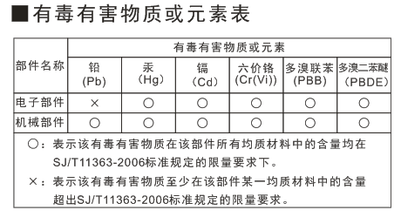
免责声明(放在说明书封底)
- 本使用说明书在编制过程中力求内容的准确性与完整性，但对于印刷中可能发生的错误或疏漏，本公司不承担任何责任。
- 由于技术的不断发展，本公司保留更改产品设计与规格的权利，恕不另行通知。

